105學年度第二學期桃園市國教輔導團表演藝術組教學教案設計

主 題 | 心智圖運用於藝術創作
單元名稱 | 關於我的一切 | 適用年級 | 五年級
教材來源 | 自編 | 教學節數 | 6節
教學場地 | 大成國小 | 設 計 者 | 邱鈺鈞
教材架構（可文字或圖表說明） | 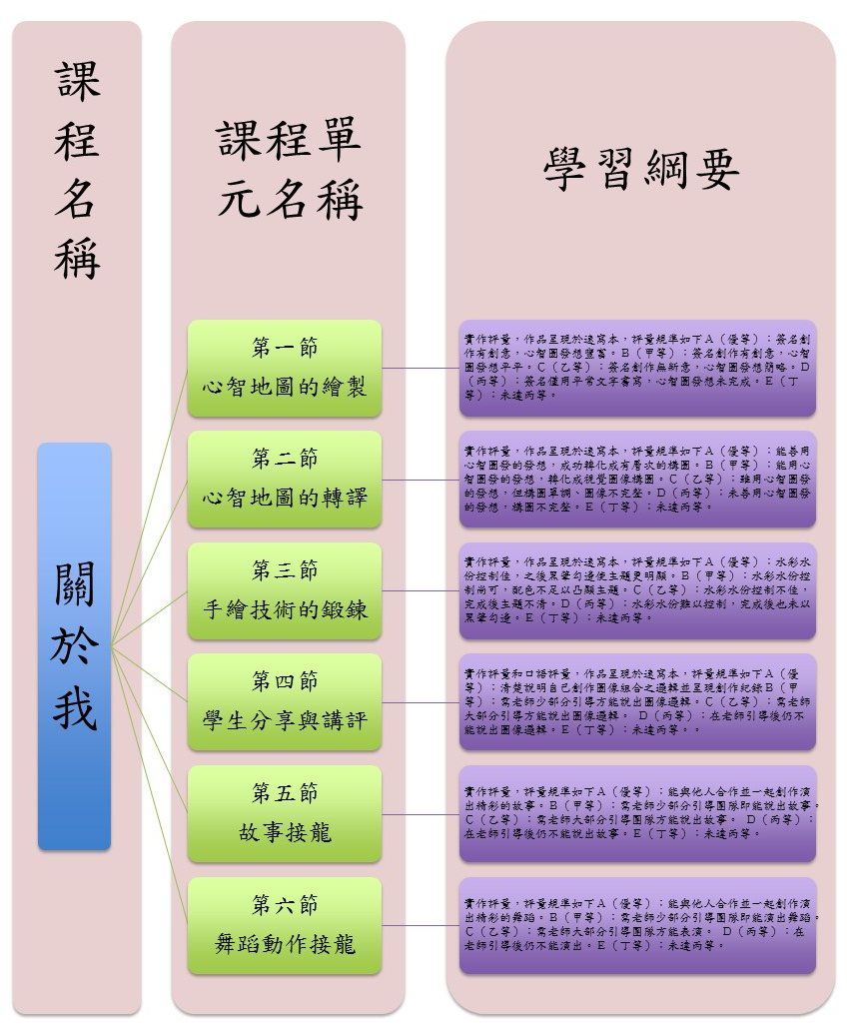
設計理念 | 在全球化國家間競爭之下，培養學生文創產業能力與創意思考的技能是相當重要的一件事。而在少子化的壓力下，如何在有限的教學時間中將學生能力提升，更是當前教育工作者最緊急的任務。所幸英國的速寫本視覺藝術教學法涵有巨大的潛力，可以為當前台灣藝術教育所面對之挑戰提供解決方法。因此，本次教學觀摩將以『英國的速寫本教學法』為核心，發展多元化的評量、創造力教學與美感閱讀教學等策略。  配合速寫本的教學法，本教案嘗試用心智圖來刺激學生擴散性思考與符號閱讀、轉譯的能力。學生可以先將心智圖轉譯成視覺畫面，之後利用故事接龍的方式再一次詮釋，將畫面創作成一個簡單的小故事。使用心智圖可以讓學生的故事創作比較有凝聚感，也比較能有所新風貌。之後，再請學生把前幾堂課的創作畫面發展成一段屬於自己的舞蹈。如此一來，學生可在短短的時間內，接受視覺與肢體藝術的創作課程。筆者相信，這樣的訓練對學生在藝術領域的「表達能力」將有一定的提升。下圖是本教案的教學活動主軸  本教案在每一個部分都未來皆可再繼續延伸發展。例如故事接龍的部分，因為強調每個同學都要說一段故事，再延續性的課程中可發展成說故事劇場表演。而在舞蹈課程中，學生個人核心動作創發後，若再加上拉邦動作分析的介紹，學生是可以漸進的發展出現代舞的舞碼。
教學準備 | - 速寫本、鈴鼓  - 超現實主義畫家作品圖片  René Magritte 1929 The Treachery of Images (This is not a pipe)  René Magritte 1953 Golconda René Magritte 1952 The Listening Room  René Magritte 1933 The Human Condition René Magritte 1964 Man in Bowler Hat  René Magritte 1946 The cut-glass bath René Magritte 1952 Personal Values  René Magritte 1934 The Red Model Salvador Dali 1936 Premonition of Civil War  - 便利貼
教學目標 | - 開發學生肢體經驗，理解視覺、聲音與肢體符號間之關連。  - 增進學生擴散性思考的創造力。  - 學習即興編舞的能力和編劇的能力。  - 增進學生合作與共好的學習態度。

活動名稱 | 教 學 內 容 與 流 程 | 教學資源或教具 | 時間 | 分段能力指標 | 融入議題 | 聯絡領域 | 評量方式
心智圖的繪製 | 第一節 『心智地圖』的繪製  - 發給學生速寫本，請學生用自己喜歡且具創意的方式，給自己的速寫本簽名。  - 以【自己】為關注核心。用心智地圖的方式書寫自己對自己的感想與認知。教室可以在黑板上示範過程，或在口語上提示學生可思索的方向。過程中須尊重孩子，強調自己不想讓人知道的祕密可以不用寫出來。 | 速寫本 | 10’  30’ | 1-3-1  探索各種不同的藝術創作方式，表現創作的想像力。 |  | 綜合領域  語文領域 | 個人上課表現  個人上課表現
心智圖的繪製 | - 姆指便利貼，且請大家把作品放在桌上，再自由於座位行間走動，互相欣賞彼此作品。之後請學生將手上的便利貼，貼在自己喜歡的同學作品桌上。便利貼上必須屬名，並寫出自己喜歡該作品的理由，且給予他人作品改善或再精進的建議。最後請有最多便利貼創作的孩子，到臺前解釋自己的畫作，讓孩子練習自我詮釋的表達力。  - 接著教師講評每位學生畫作，並盡力發現每位學生的優點後公開說出，以激發學生對藝術表達的熱衷。老師在講評時須和該生互動，利用提問技巧引導學生自己說明自己的作作理念。 | 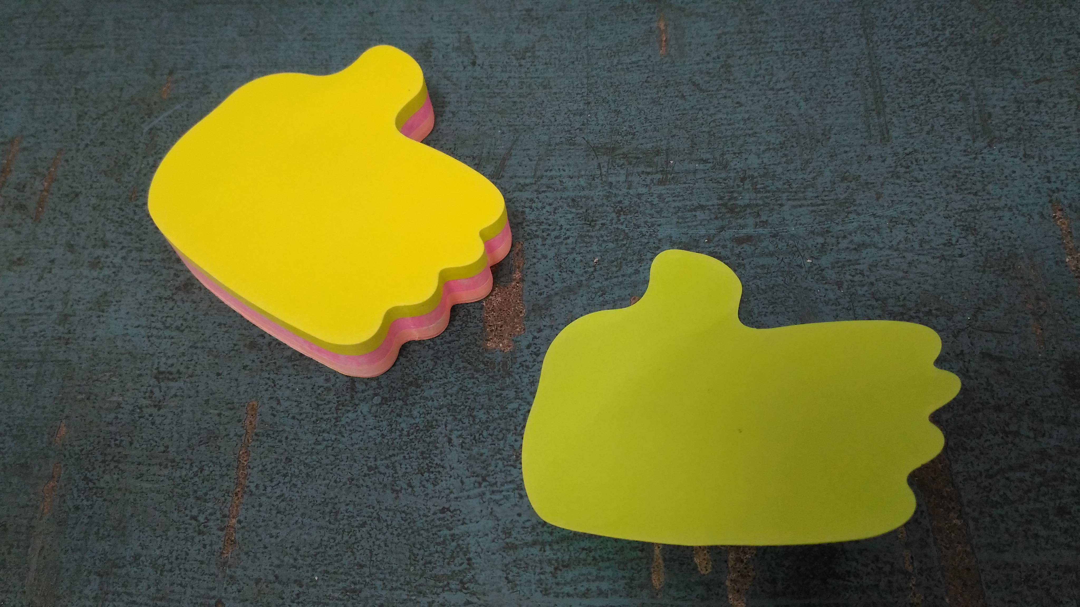 | 20’ | 正確的觀念和態度，欣賞各類型的藝術展演活動。  2-3-8 使用適當的視覺、聽覺、動覺藝術用語，說明自己和他人作品的特徵和價值。 |  | 語文領域 | 上課表現  個人質性回饋
心智圖的轉譯 | 第二節 『心智地圖的轉譯』  - 教師解說超現實主義視覺圖像的處理方式。老師先在黑板上列出(1).放大(2).縮小(3).置前(4).置後(5).轉化、結合或扭曲比例(6).複合、重複及文字敘述。並且在黑板上用自己為例子進行一幅簡單的構圖。  - 擦去黑板上的圖，只留下文字。接著請學生在下課前構圖好。  Teaching tips:  將心智地圖徹底轉換為圖像的手法有以下六種可供老師們參考。（一）、放大：個人感覺比較重要的圖像可以放大，或向想凸顯的感覺亦可放大。（二）、縮小：個人感覺比較不重要的圖像可以縮小，或向想輕微表現的的意象亦可縮小。（三）、置前：首要說明的概念可至於其他意象之前。（四）、置後：首要說明的概念可至於其他意象之後。（五）、轉化、漸變與扭曲：重點在於改變形和色，例如一隻鞋可以慢慢變一隻赤腳，一道彩虹可漸漸變成一段樂譜，一片葉子可以慢慢化作水滴。（六）、複合：此種手法就改變事物的質感邏輯，例如一個大象的外型輪廓，內容卻是雨林圖案。或者一個茶壺的外輪廓，內容卻是核爆圖案。上述這些手法大多能由二十世紀初「超現實主義」畫派的作品中得到應證。 | 單槍投影  黑板 | 15’  25’ | 1-3-2 構思藝術創作的主題與內容，選擇適當的媒體、技法，完成有規劃、有感情及思想的創作。 |  |  | 個人上課表現  個人上課表現
手繪技術的鍛鍊  學生分享與講評 | 第三節 『手繪技術的鍛鍊』  請學生開始進行上色，可用水彩、彩色筆、或各種自己熟悉的上色工具。老師巡堂指導學生上色技巧。建議學生暗色後上，畫面不要留白，完成後用黑色簽字筆描邊。如此完成的畫面，較容易成功並且吸引他人觀賞。  ------ 第三節 結束 --------  第四節 『分享與講評』  - 首先發給同學們每人兩張 | 速寫本  便利貼 | 40’  20’ | 1-3-3 嘗試以藝術創作的技法、形式，表現個人的想法和情感。  3-3-11 以 |  |  | 個人上課表現  個人
故事接龍 | 第五節 『故事接龍』  - (暖身)請學生跟著老師鼓聲做動作。鼓聲快則動作快，鼓聲慢則動作慢。在鼓聲停時則動作皆停。  - 請學生繼續跟著鼓聲走動，當鼓 聲停止時，需要在高、中、低的水平空間規範中選取一個水平空間的靜止動作。不論學生們選取哪一類的動作。其空間水平皆須要與身旁周圍的學生不同。  - 首先，先將學生分作4組。每一組先選出一張大家覺得最有趣的創作。在創作的畫面中每一個人找一個不同的物件為目標當中關鍵詞。  - 老師給十分鐘讓同一組的同學，開始進行故事接龍遊戲。每一個人需要在自己輸出的故事段落中，安插入自己之前所選定的關鍵詞。而且每個人的故事段落不可太短，最少要有五句話以上。故事兩分鐘為限。如果故事說完同一組的同學可以一起給大家共同編出來的故事一些意見。務必使故事有完整性，有邏輯的發展。  - 教室給予時間分組排說演故事，說演故事不必複雜但要流暢。大夥排成一排，輪流說自己創發的那一段故事。當說到自己的關鍵詞時，說演者也要一併做出能代表關鍵詞的動作。  - 教師請各組至台前表演呈現，並且給予講評和評分。 | 鈴鼓 | 5’  10’  5’  10’  8’  2’ | 1-3-3 嘗試以藝術創作的技法、形式，表現個人的想法和情感。  1-3-4 透過集體創作方式，完成與他人合作的藝術作品。  2-3-9 透過討論、分析、判斷等方式，表達自己對藝術創作的審美經驗與見解。  3-3-11 以正確的觀念和態度，欣賞各類型的藝術展演活動。 |  | 語文領域 | 個人上課表現  團體上課表現  團體上課表現
舞蹈動作接龍 | 第六節 『舞蹈動作接龍』  - 老師先請學生分作四組，並且以小組為單位合成各組小圈。  - 教師接續上一節的活動請大家回想自己對關鍵詞創發的動作。請學生注意動作的優雅，勿使用不雅觀之肢體語彙。  - 老師給每個同學八個拍子，動作設計就是採用關鍵詞創發的動作。若學生動作太小或太短，也可先想四個拍子的動罪，然後利用左右相反的鏡射原理發展出八拍動作。若一組有六個人，這一組的動作就總共有六個八拍。  - 老師先請每組站成排成一圈，輪流按照拍子做出自己創發的動作。每個人一個八拍。並跟學生說此順序就是等一下排成一排的表演順序。  - 請所有組別分別至台上，每一組排成一排正面對觀眾發表自已編創的舞蹈。  - 老師講評和同學回饋。 | 鈴鼓 | 5’  10’  5’  5’  10’  5’ | 1-3-3 嘗試以藝術創作的技法、形式，表現個人的想法和情感。  1-3-4 透過集體創作方式，完成與他人合作的藝術作品。  2-3-9 透過討論、分析、判斷等方式，表達自己對藝術創作的審美經驗與見解。  3-3-11 以正確的觀念和態度，欣賞各類型的藝術展演活動。 |  | 健體領域 | 團體上課表現  個人上課表現  團體上課表現  個人質性回饋

